### AWD线下攻防常用自动化脚本

防御框架全教程：

Git clone下来进目录。

IMG_256

将File\_Protect.py复制到需要保护的目录下。

Python2.7下运行

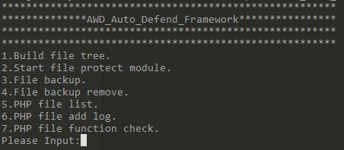

目录树构建。

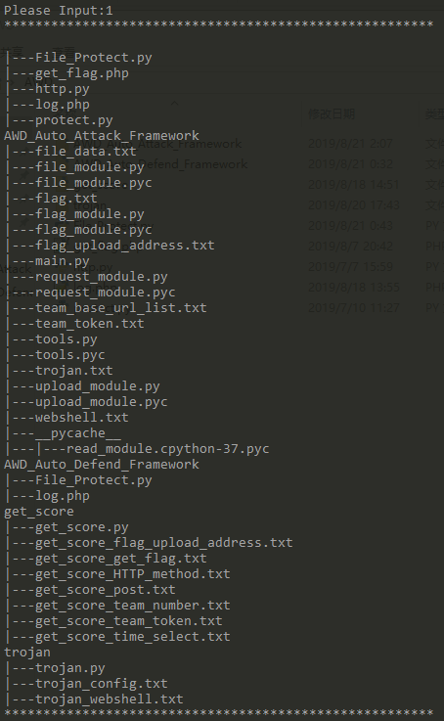

源码备份和移除

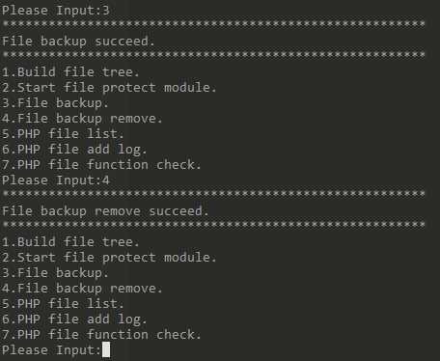

Php文件列表（整合） 加包含log一句话 危险函数检测(去除)

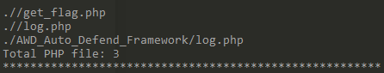

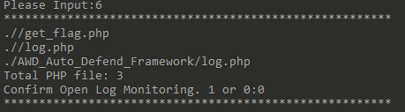

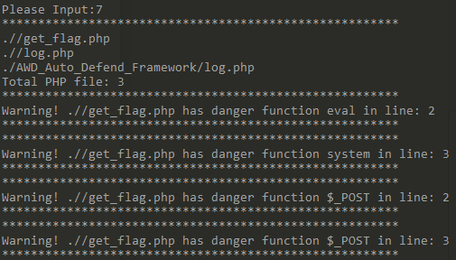

文件守护

文件守护开启后会自动备份源码一次。

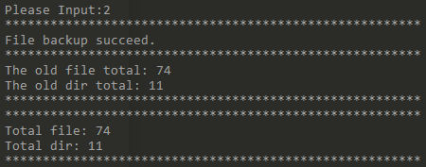

然后以5S为周期检测。

IMG_256

增加就移除

IMG_256

删除就恢复

IMG_256

改动就还原

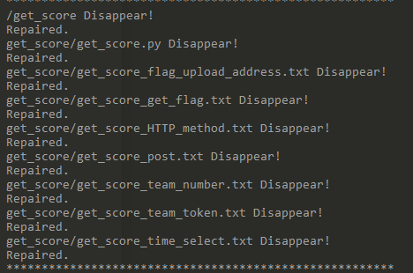

文件夹删除也可以还原